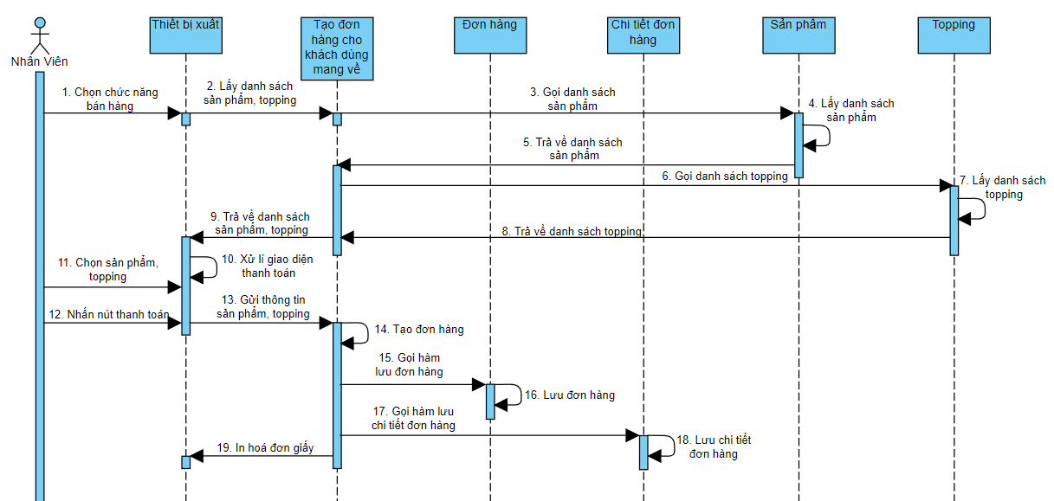**Sequence tạo đơn hàng cho khách dùng mang về**

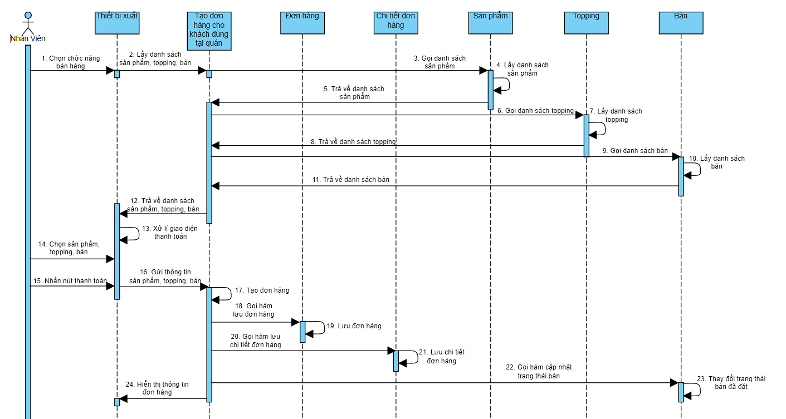 **Sequence tạo đơn hàng cho khách dùng tại quán.**

* + - * 1. **Sequence thanh toán đơn hàng tại quán.**

